Eine kleine Geschichte über das Lenin-Denkmal von Ufa (USSR).
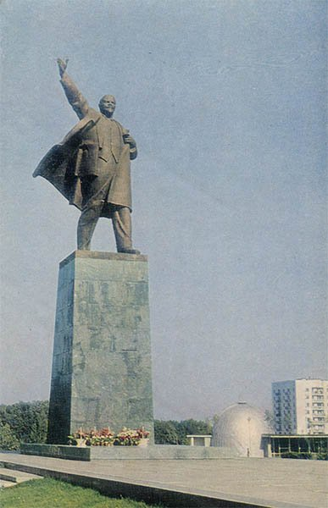
Komsomolskaya Denkmal Lenin, Ufa USSR

Das Lenin-Denkmal stand ursprünglich in Ufa. Ufa ist eine Stadt mit mehr als 1 Million Einwohnern zwischen den Flüssen Belaja und Ufa, in der Nähe des Urals. Im Jahr 1970 schenkte Ufa die Lenin-Statue der Stadt Merseburg in der DDR.
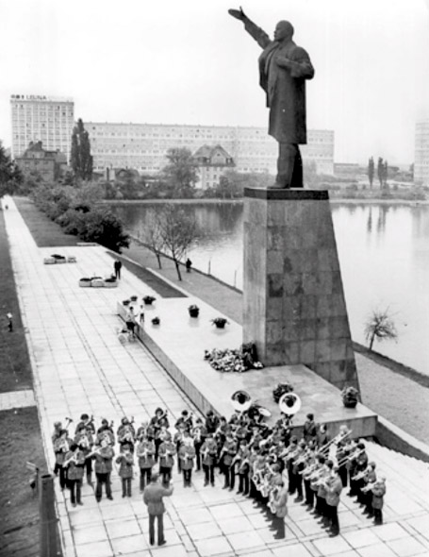
Nach dem Überfall auf die DDR landete die 17.000 Kilo schwere Bronzestatue zusammen mit einem alten Flugzeug auf dem Schrott.
In den Niederlanden gab es einen Bauunternehmer (Koop), der das Flugzeug und die 9 Meter hohe Lenin-Statue kaufte. Er stellte Lenin in seinem Garten in Tjuchem als Warnung vor dem bevorstehenden Kommunismus auf (haha).
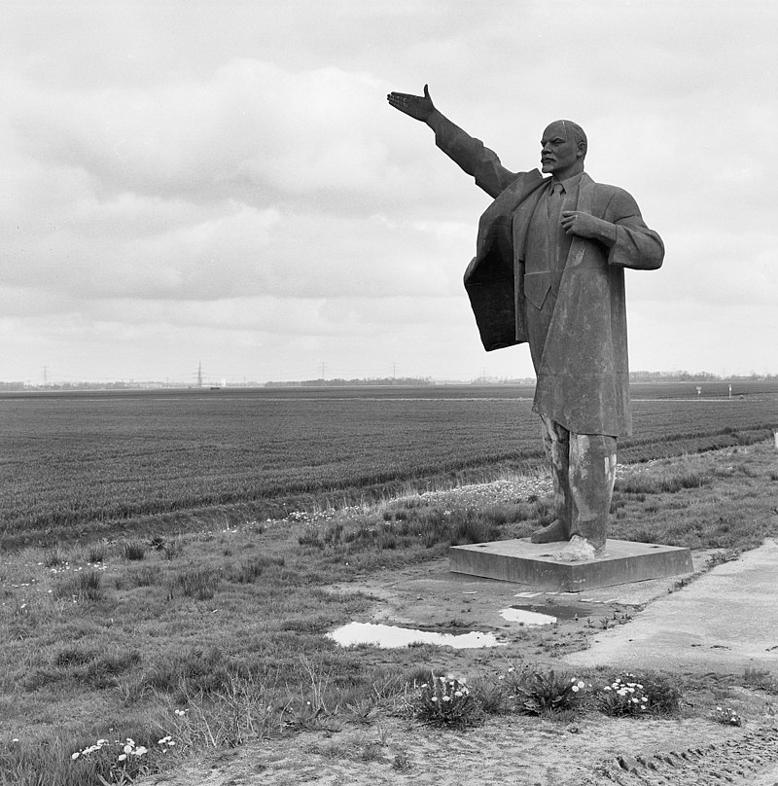
Kommunisten in Enschede (viel weiter südlich als Tjuchem) schafften es, dass Lenin eine Zeit lang dort stand.
(foto)
Koop wurde wegen groß angelegtem Baubetrug inhaftiert.
Die Statue wurde daraufhin in einen eingezäunten Garten am Quellbad in Nieuwe Schans, nahe der deutschen Grenze, gebracht. Dort wollte man sie bald wieder loswerden.
So landete unser Lenin in Zuidbroek (ebenfalls hier im Norden der Niederlande), in einem verlassenen und schwierigen Gelände und hinter Stacheldraht.
Und jetzt steht er plötzlich wieder auf dem Hof von Koop in Tjuchem. Leider wieder hinter einem großen Zaun.
Ich habe ihn letzten Mittwoch besucht.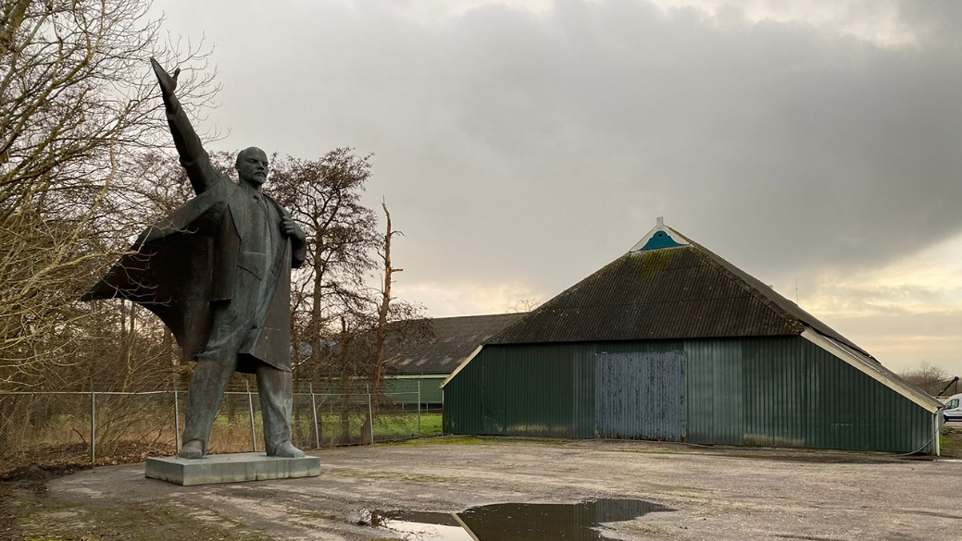
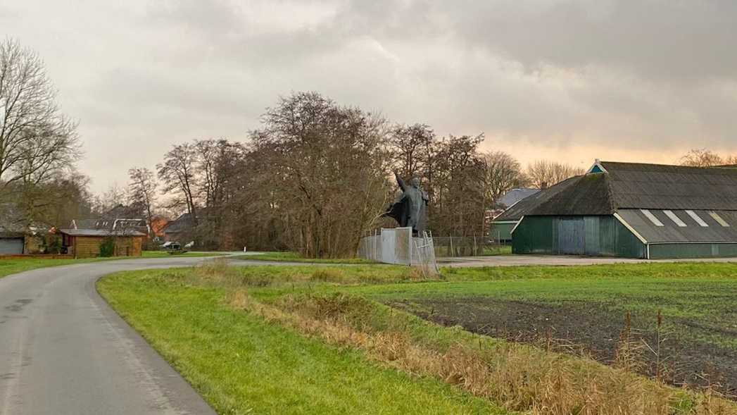
Er blickt wieder auf die weite Landschaft von Groningen, wo es in den 1970er/80er Jahren eine große und starke kommunistische Partei gab. (Ich bin stolz darauf, Teil dieser kommunistischen Partei gewesen zu sein).
Tjuchem liegt unter dem Rauch von Delfzijl, wo ich wohne. Ich kann Lenin jetzt jeden Tag besuchen.
Es ist an der Zeit, dass die Genossen im Norden der Niederlande dafür sorgen, dass die schöne Bronzestatue von Lenin auf dem Deich vor meiner Wohnung in Delfzijl aufgestellt wird.
Oder dass sie an ihren schönen Platz in Ufa zurückkehrt!
Zum Schluss noch ein Wort zu Merseburg. Kürzlich hatte ich in dieser DDR-Gruppe ein Foto gepostet, das einen Park und den Bahnhof von Merseburg zu DDR-Zeiten zeigt.
Später habe ich gelesen, dass es eine der letzten Stationen auf dem Weg in die Konzentrationslager war. Mehr dazu in der Serie über IG-Farben.
Und so fügt sich alles wieder zusammen.
Mit freundlichen Grüßen,
Gijs Beijen

